|  |  |  |  |
| --- | --- | --- | --- |
| **Adı:** |  | **…………………. Ortaokulu** |  |
| **Soyadı:** |  | **………………. Eğitim Öğretim Yılı** | Tarih: ……/……/ 20.. |
| **Sınıfı:** |  | **ARAPÇA DERSİ** | Aldığı Not |
| **No:** |  | **6. Sınıf 1.Dönem 2. Yazılı / Sınav Soruları** |  |

|  |
| --- |
| **1) Aşağıdaki diyalogu tercüme ediniz.** (10x2=20 Puan) |

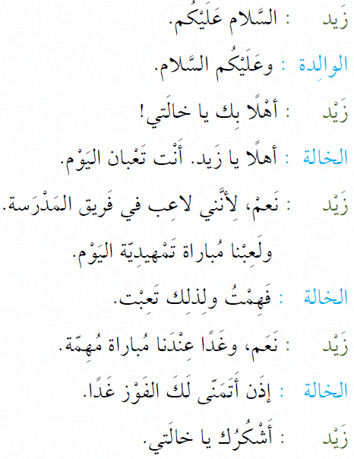

**Zeyd:**

**Anne:**

**Zeyd:**

**Teyze:**

**Zeyd:**

**Teyze:**

**Zeyd:**

**Teyze:**

**Zeyd:**

PUAN

|  |
| --- |
| **2) Aşağıda ki zamirleri çekimi yapılmış fiillerden uygun olanlar ile eşleştiriniz. (5x2=10 Puan)** |



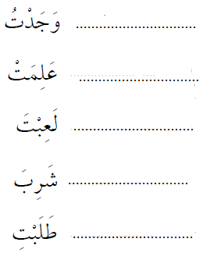

|  |
| --- |
| **3)**  **Aşağıdaki Arapça rakamları okunuşları ile eşleştiriniz. (10x2=20 Puan)** |

|  |  |  |  |
| --- | --- | --- | --- |
| **عَشْرَة** |  |  | ١ |
| **تِسْعَة** |  |  | ٢ |
| **ثَمَانِيَة** |  |  | ٣ |
| **سَبْعَة** |  |  | ٤ |
| **سِتَّةٌ** |  |  | ٥ |
| **خَمْسَةٌ** |  |  | ٦ |
| **أرْبَعَةٌ** |  |  | ٧ |
| **ثَلاَثَةٌ** |  |  | ٨ |
| **اِثْنَانِ** |  |  | ٩ |
| **وَاحِدٌ** |  |  | ١۰ |

**4) Aşağıdaki قَلَم kelimesine, karşısındaki anlama uygun gelecek şekilde bitişik zamirler ekleyiniz.** (4x5=20 Puan)

|  |  |  |
| --- | --- | --- |
| Benim kalemim | **örnek**  **قَلَمِى** | قَلَم |
| Onun kalemi  (müzekker) |  | قَلَم |
| Onun kalemi (müennes) |  | قَلَم |
| Senin kalemin  (müzekker) |  | قَلَم |
| Senin kalemin (müennes) |  | قَلَم |

|  |
| --- |
| **5) Aşağıdaki çoktan seçmeli soruları cevaplayınız? (6x5=30 Puan)** |

**1) Aşağıdaki şıklardan hangisi yanlıştır?**

**a)** Sen (Müzekker) = أنتَ

**b)** Biz = نَحْنُ

**c)** Ben = هُوَ

**d)** Sen (Müennes) = اَنْتِ



**2) Yukarıda kelimelerin anlamı nedir?**

**a)** Kalemler ve defterler

**b)** Yiyecekler ve içecekler

**c)** Öğrenciler ve öğretmenler

**d)** Meyveler ve sebzeler

**3)** **Resimdeki sayı kaçtır?**

**a) اثنا عشر b)** **عشرة**

**c)** **اثنان d)** **تِسْعَة**

**4) 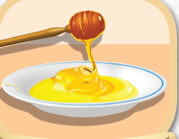 Arıların yaptığı bu şifalı yiyeceğin adı nedir?**

**a) عَسَل b) بَيْض**

**c) جُبْن d) لَبَن**

**5) **

**لاتَغْضَب ولَدك ifadesinin Türkçe karşılığı hangisidir?**

**a)** Çocuğuna kızma!

**b)** Annene kızma!

**c)** Dedene kızma!

**d)** Kendine kızma**!**

**6) اِثْنا عَشَر sayısı için hangisini kullanırız?**

**a)** **١۰**  **b)۱۱**

**c)** **۱۲**  **d)** **۲۰**

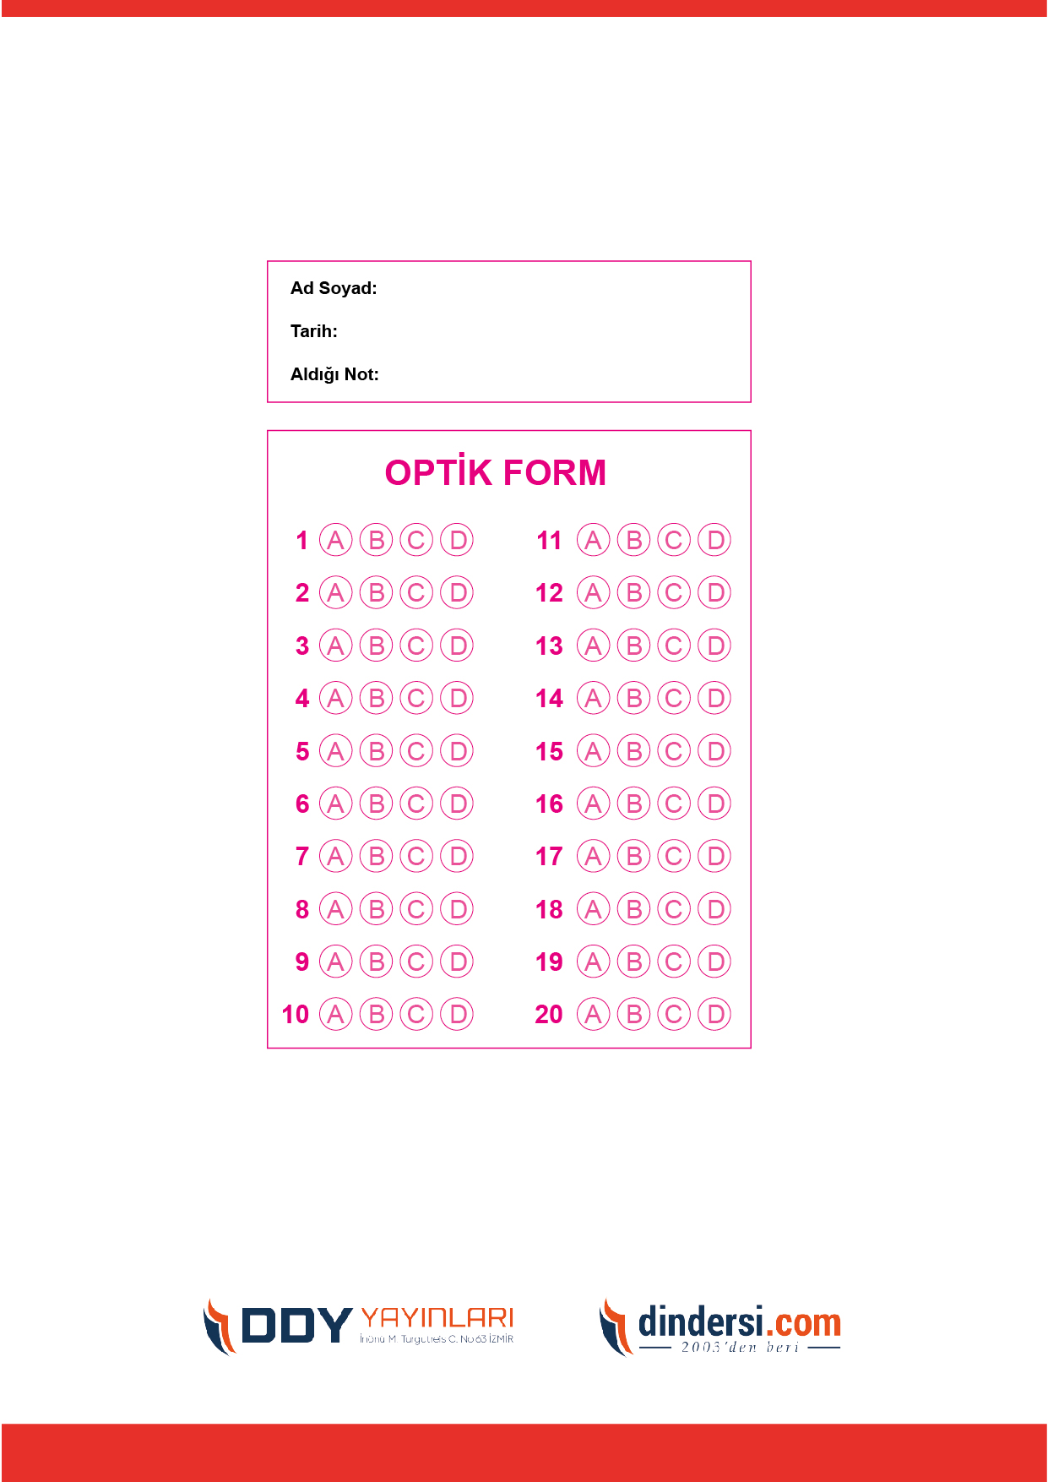

***DİĞER SINAVLAR İÇİN TIKLAYINIZ.***

